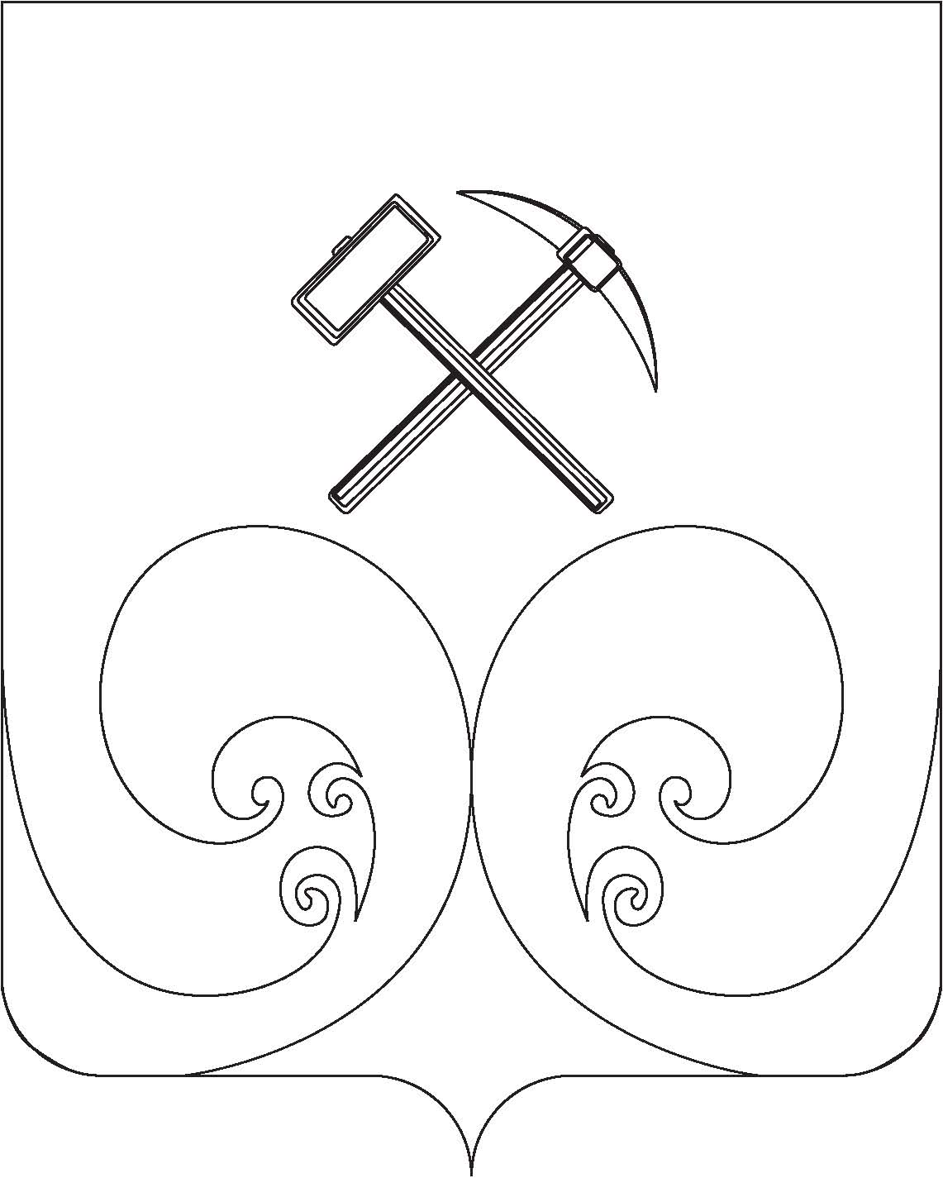

|  |  |  |  |
| --- | --- | --- | --- |
| **АДМИНИСТРАЦИЯ ВЕРХНЕКАМСКОГО РАЙОНА**  **КИРОВСКОЙ ОБЛАСТИ**  **ПОСТАНОВЛЕНИЕ** | | | |
| 20.12.2021 |  | № | 878 |

г. Кирс

**Об утверждении Устава муниципального казенного учреждения культуры Верхнекамский исторический музей Кировской области**

В соответствии с Федеральным законом от 06.10.2003 № 131-ФЗ «Об общих принципах организации местного самоуправления в Российской Федерации», Законом Кировской области от 17.12.2020 № 437-ЗО «О преобразовании некоторых муниципальных образований Кировской области и наделении вновь образованных муниципальных образований статусом муниципального округа», администрация Верхнекамского района ПОСТАНОВЛЯЕТ:

1. Переименовать муниципальное казенное учреждение культуры «Районный исторический музей» Верхнекамского района Кировской области в муниципальное казенное учреждение культуры Верхнекамский исторический музей Кировской области.

2. Утвердить Устав муниципального казенного учреждения культуры Верхнекамский исторический музей Кировской области в новой редакции согласно приложению.

3. Уполномочить Жаркову Оксану Геннадьевну, директора муниципального казенного учреждения культуры Районный исторический музей Верхнекамского района Кировской области, направить документы, необходимые для государственной регистрации новой редакции Устава в регистрирующий орган в соответствии с действующим законодательством.

4. Контроль за выполнением настоящего постановления возложить на начальника управления культуры администрации Верхнекамского района Кононову М.В.

5. Постановление администрации Верхнекамского района Кировской области от 13.04.2018 № 229 «Об утверждении Устава муниципального казенного учреждения культуры «Районный исторический музей» Верхнекамского района Кировской области» признать утратившим силу.

5. Опубликовать настоящее постановление в Информационном бюллетене органов местного самоуправления муниципального образования Верхнекамский муниципальный район Кировской области.

6. Настоящее постановление вступает в силу с 01.01.2022 года

#### 

Исполняющий обязанности главы

администрации Верхнекамского района А.Н. Суворов

# ПОДГОТОВЛЕНО

Директор МКУК «Районный исторический музей» О.Г. Жаркова

СОГЛАСОВАНО

Заместитель главы администрации района,

начальник финансового управления С.И. Логинова

Заведующий правового отдела

администрации Верхнекамского района Е.В. Долинина

Начальник управления культуры

администрации Верхнекамского района М.В. Кононова

Разослать: управление культуры – 3 экз.